

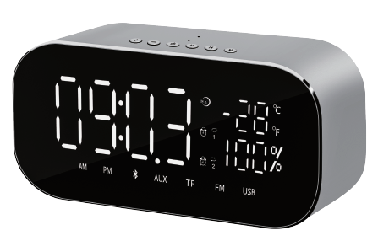

ABTS-S2
Příručka uživatele
CZ - ČESKÝ
Reproduktor s Bluetooth
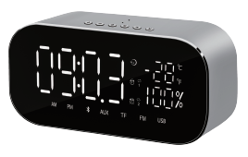
Kabel AUX a napájecí kabel příručka uživatele


ZÁKLADNÍ INFORMACE
Tento reproduktor má dva moduly - modul Bluetooth a modul nastavení alarmu.
Modul Bluetooth: Dlouze stiskněte tlačítko abyste pozastavil reproduktor, zatím co alarm nelze nastavit.
Modul nastavení alarmu.: je možné jen pokud reproduktor je pozastavený. Pokud reproduktor je spouštěný, dlouze stiskněte tlačítko pro pozastavení reproduktoru.
- Pokyny pro nastavení hodiny
- Krátce stiskněte tlačítko v modulu “Off” (pozastavený) abyste otevřeli nastavení, stiskněte abyste nastavili hodinu/minuty/formát hodiny; alarm 1 hodina/minuty, alarm 1 smyčka, alarm 1 zvonek; alarm 2 hodiny/minuty, alarm 2 smyčka, alarm 2 zvonek
Stiskněte pro nastavení obsahu; stiskněte tlačítko pro potvrzení po ukončení nastavení. Potvrzení po ukončení nastavení.
- Nastavení SPOUŠTĚNÍ/POZASTAVENÍ alarmu: Je-li alarm nastaven na “ON” (spouštěný ), displej zobrazuje následující piktogram
- Nastavení alarmu v smyčce: JEDEN označuje, že alarm bude zvonit jedenkrát LOOP označuje, že alarm bude zvonit 5krát, za každé deset minut.
- Krátce stiskněte jakékoliv tlačítko pro pozastavení alarmu.
- Dlouze stiskněte tlačítka současně abyste zavřeli alarm.
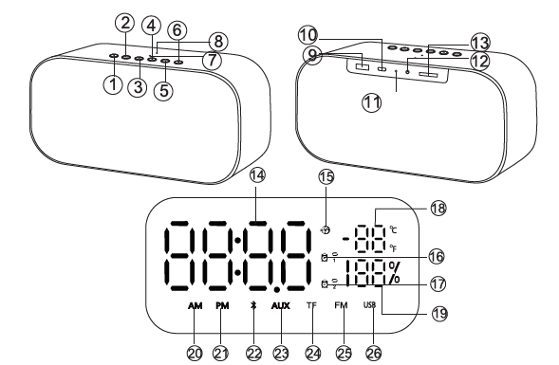
1 | Zvýšení/rychlé nastavení dopředu pro hodinu | 14 | Hodina
2 | Snížení hlasitosti / rychlé nastavení dozadu pro hodinu | 15 | Formát 24 hodin
3 | Spouštění/Pozastavení/Přehrávání/Pauza/Telefonní hovor Hands Free/Nastavení hodiny i alarmu | 16 | Alarm 1
4 | ZměnaModulu /Dlouze stiskněte pro vyhledávaní rádiových stanic v modulu FM | 17 | Alarm 2
5 | Předchozí skladba/Dlouze stiskněte pro spouštění/zhasnutí světla na pozadí / | 18 | Teplota
6 | Předchozí skladba/Dlouze stiskněte pro nastavení intensity světla (jsou k dispozícii 3 úrovne světelnosti) | 19 | Baterie
7 | Malý | 20 | AM
8 | Led | 21 | PM
9 | Konektor stick USB | 22 | Bluetooth
10 | Slot nabíjení | 23 | AUX
11 | Resetovaní | 24 | Karta TF
12 | Vstup kable AUX | 25 | Rádio FM
13 | Slot karty TF | 26 | Připojení USB

- Připojení k Bluetooth
Dlouze stiskněte tlačítko na 3 sekundy pro spouštění přístroje a zazní varovný signal. V tomto stavu se rozsvítí modrý světelný indikátor, který bude lehce blikat.
Vstupujte do voleb pre Bluetooth mobilního zařízení a dodržte návody na mobilním zařízení, abyste se připojili k reproduktoru. Název párování je N-M420. Zazní varovný signál po úspěšném provedení připojení, a modrý indikátor už nebude blikat. Čas párování přes Bluetooth činí přibližně 1 minuta. On se líší od jednoho mobilnímu telefonu k druhému protože verze Bluettoth je také odlišná. Reproduktor se automaticky připojuje k poslednímu zařízení připojenému v modulu Bluettoth. Než připojíte jiný telefonní mobil zastavte funkci Bluetooth z ostatních připojených mobilních telefonů .
Dlouze stiskněte tlačítko na 3 sekundy pro zastavení reproduktoru. (Reproduktor se automaticky zastavuje pokud nepřehrává hudbu anebo bez uplatnění návodů po dobu 10 minut).
- Modul Hands-free
Když je reproduktor připojen k mobilnímu telefonu, jsou k dispozícii následující funkce: Krátko stiskněte tlačítko abyste převzal telefonní hovor, dlouze stiskněte tlačítko abyste odmítl telefonní hovor. Stiskněte tlačítko abyste ukončil telefonní hovor, a reproduktor přejde znovu do modulu přehrávání.

- Modul AUX
Tento reproduktor lze připojit ke všem typům audio zařízení připojených pomocí pomocného kable 3.5 mm – připojeného ke konektoru pro sluchátka. Zazní varovný signál. Potom se bude vykonat přehrávání přes modul AUX.

- Modul karty TF a USB
Připojte kartu TF nebo stick USB k souboru MP3 nebo WAV, a poté zazní varovný signál a reproduktor začne automatické přehrávání souborů.
Maximální kapacita uložení do paměti činí 32GB.
- Rádio FM
Krátce stiskněte tlačítko M pro modul rádio. Dlouze stiskněte tlačítko M v modulu rádio pro započetí automatického vyhledávání rádiových stanic. Po ukončení vyhledávání, stiskněte tlačítko prp přehrávání rádiové stanice.
- Nabíjení
Reproduktor vydá várovný signál a bude se automaticky zastavit když je baterie vybitá. Vložte jeden konec napájecího kable do slotu nabití reproduktoru, a druhý konec do konektoru USB u počítače nebo u mobilní nabíječky (5V 1A) Červený světelný čelní indikátor ukazuje, že se reproduktor nabíje, a když zadní indikátor zhasne, znamená, že reproduktor je úplně nabitým. (Napětí nabíjení činí 5V. Vnitřní čip reproduktoru bude podléhat zkratu a reproduktor už nebude normálně fungovat pokud používate nabíječku s větší sílou). Nabíjení trvá přibližně 5-6 hodin při maximálníá hlasitosti a 8-10 hodin při hlasitosti nastavené továrnou. Čas standby činí přibližně 300 hodin.

- Resetovaní
Když tlačítka už nefungují, reproduktor se může blokovat.
Ověřte zda baterie není vybitá. Pokud je vybitá, prosím, nabijte ji opět.
Pokud dojde k blokování tlačítek zatím co je baterie plně nabitá, prosím, vložte předmět s ostrým okrajem do šterbiny pro resetovaní na čelním panelu a dlouze stiskněte na 3 sekundy. Pak opět spust´te reproduktor

- Specifikace
Výstupní výkon: 2 x 3W
Baterie: 3.7V 1800mAh Litiu
Vstupní výkon: 5V maxim 2A
Rozsah fungovania Bluetooth: přibližně 10m
Verze Bluetooth: 4.2+EDR

Nastavení hodiny
Pozastavte, prosím, reproduktor. Krátce stiskněte tlačítko abyste pozastavil displej. Opět stiskněte a displej začne blikat. Nastavte hodiny stisknutím tlačítka . Po nastavení minut, stiskněte tlačítko pro uložení do paměti a výstupu z nastavení.
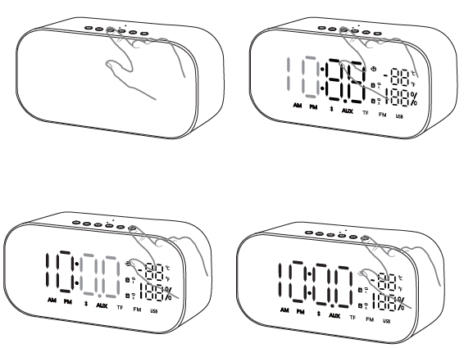

Nastavení formátu 12/24 hodin
Reproduktor musí být spouštěný. Stiskněte dvakrát tlačítko , a displej se rozbliká. Stiskněte několikrát tlačítko až se na dipleji zobrazuje piktogram . Potom stiskněte tlačítka abyste vybral format 24/12hodin. Pro ukončení operace a výstupu z nastavení, stiskněte tlačítko .

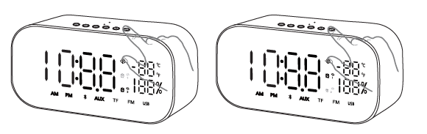
Nastavení alarmu
Reproduktor musí byt spouštěný. Stiskněte dvakrát tlačítko , a displej začne blikat. Stiskněte tlačítko několikrát až se piktogram zobrazuje na displeji. Ted´můžete nastavit první alarm (prosím přečtěte si návody k nastavení hodiny). Stiskněte tlačítko pro SPOUŠTĚNÍ/POZASTAVENÍ, stiskněte tlačítko abyste vybrali statut “SPOUŠTĚNÝ/POZASTAVENÝ,”. Stiskněte tlačítko a na displeji se zobrazuje hlášení “LOOP/ONE”. Stiskněte tlačítko abyste vybral “one”. “ONE” označuje, že alarm bude zvonit jedenkrát. “LOOP” označuje, že alarm bude zvonit vícekrát (bude se opakovat 5 krát za každé 10 minut). Stiskněte tlačítko , a poté stiskněte tlačítko abyste vybrali tóny pro alarm. Máte pět opcí. Pro uložení vybrané opce a pro výstup z nastavení stiskněte tlačítko (druhý nastavený alarm je jako první).
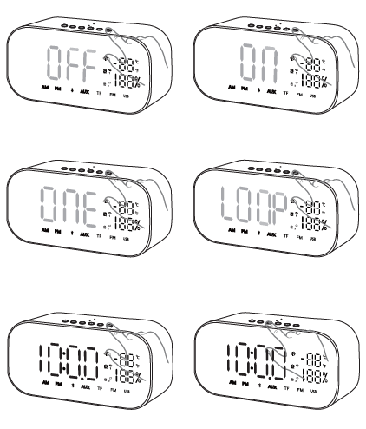

Upozornění
- Nenechte děti, aby si hrali s produktem;
- Neudeřit produkt;
- Nepoužívejte produkt ve velmi vlhkých prostředích nebo ve prostředích s vysokými teplotami. Výkon produktu sníží se v případě, že je použitý v chladných oblastech.
- Zvuk bude skreslený je-li baterie vybitá;
- Neházujte produkt do ohně;
- Neblokujte mřížku difuzoru částmi těla;
- Odneste produkt na opravu na servisní středisko. Neodmontujte ho sám.
- Záruka nevztahuje se na skvrny rezu, odloupení nebo jiné přírodní oxydace.

LIKVIDACE OPOTŘEBOVANÝCH ELEKTRICKÝCH A ELEKTRONICKÝCH ZAŘIZENÍ
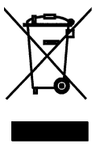
Tento symbol na produku nebo na obalu znamená, že použitý produkt nesmí být přidán do běžného komunálního odpadu. Nevyhodit daný produkt do domácího odpadu na konci dobu jeho provozování, nýbrž doručit ho na určená zběrná autorizovaná místa k recyklaci. Tímto způsobem pomůžete chránit životní prostředí a napomáhat prevenci potenciálních negativních dopadů na životní prostředí a lidské zdraví.
Chcete-li zjistit adresu nejbližšího sběrného centra:
- Kontaktujte místní úřady
- Zpřístupníte webovou stránku http://www.asekol.cz/asekol/
- Další informace si vyžádejte v obchodu, kde jste koupil daný produkt.

